**ҚАЗАҚСТАН РЕСПУБЛИКАСЫНЫҢ БІЛІМ ЖӘНЕ ҒЫЛЫМ МИНИСТРЛІГІ**

**Әл-Фараби атындағы Қазақ ұлттық университеті**

**Ә.Ә.Әметов**

|  |
| --- |
| **П.М.Мырзақұлов** |

**А.Ж.Чилдибаева**

**ЖОҒАРЫ САТЫДАҒЫ ӨСІМДІКТЕР СИСТЕМАТИКАСЫ**

**1 бөлім**

**(Архегониялы өсімдіктер)**

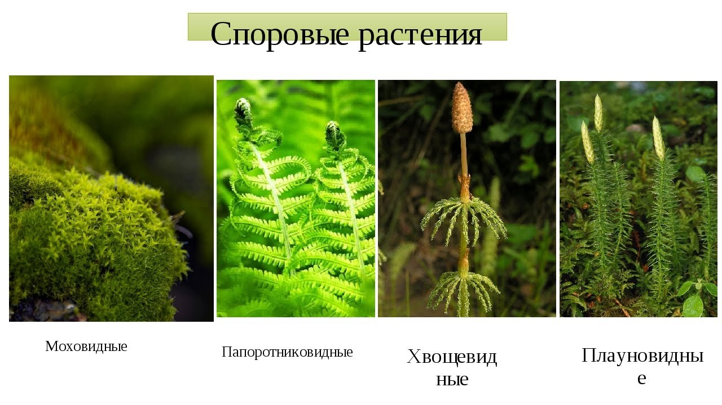

**Алматы, 2024**